Guia - Wcag

Nome: Lucas Silva De Camargo

2DSTBA

15/05/2025

Senai Roberto Mange

# Ícone com descrição do texto em conjunto

# 

# Responsividade (zoom 400%)

# 

# Espaçamento de texto (zoom 200%)

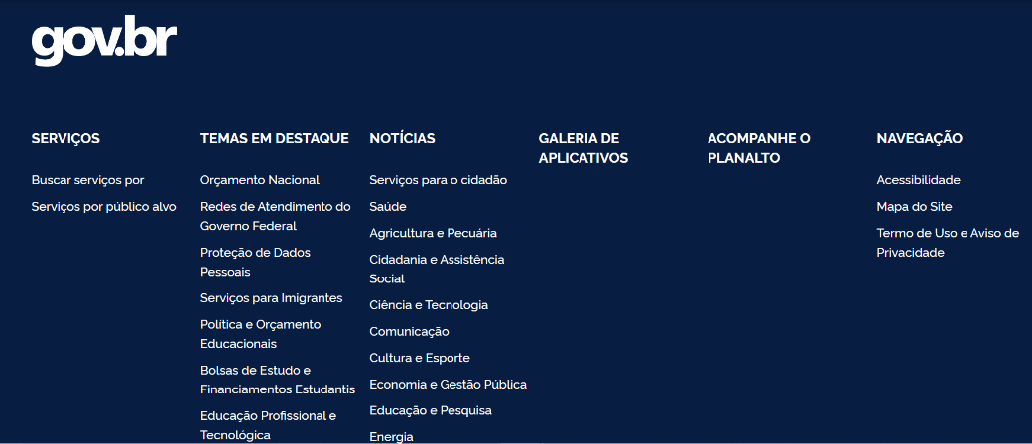

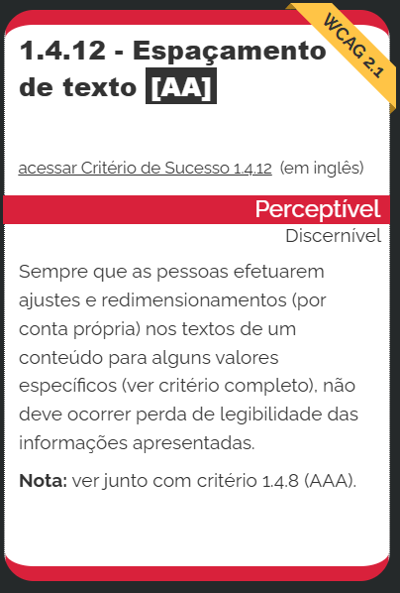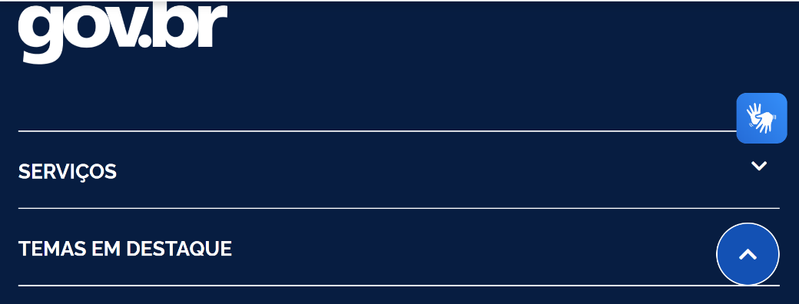

# 4/5.Movimentação do sítio via teclado

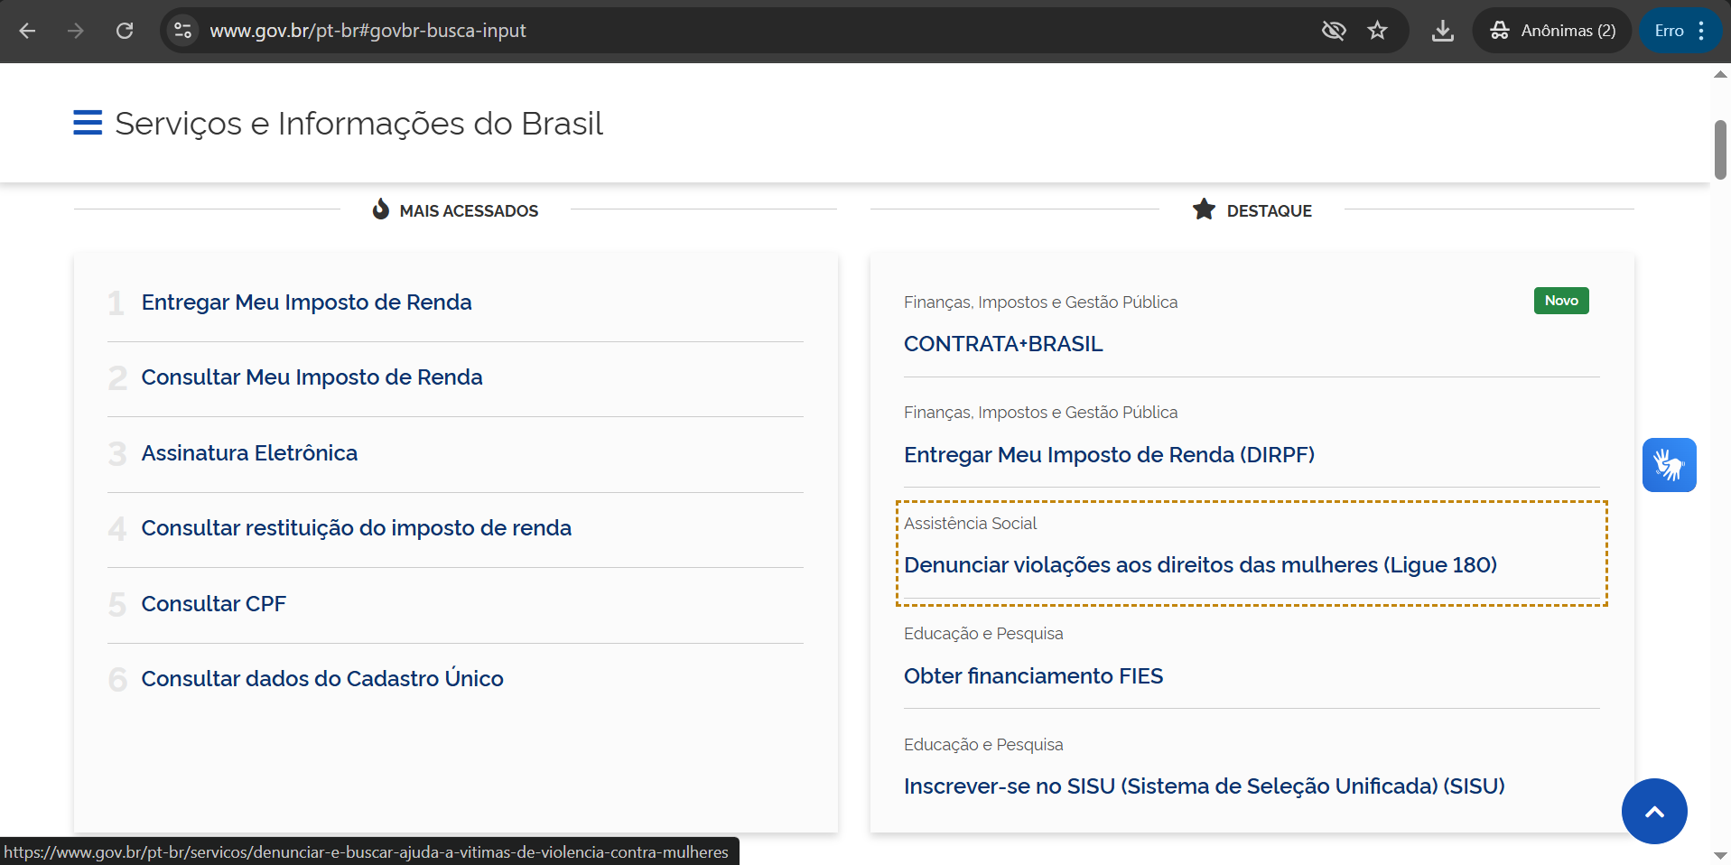

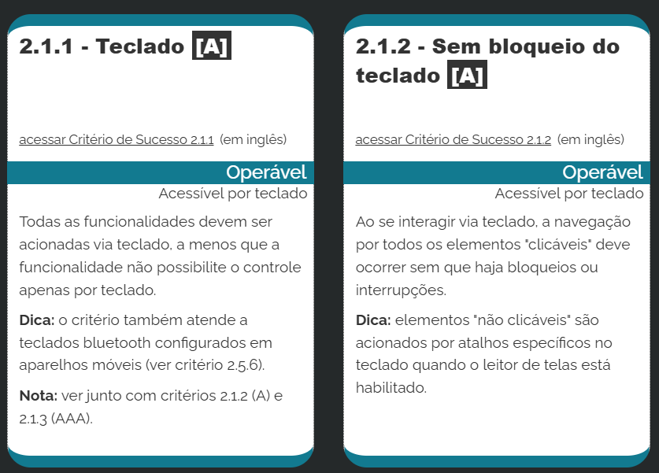

# 6. Página com título intuitivo

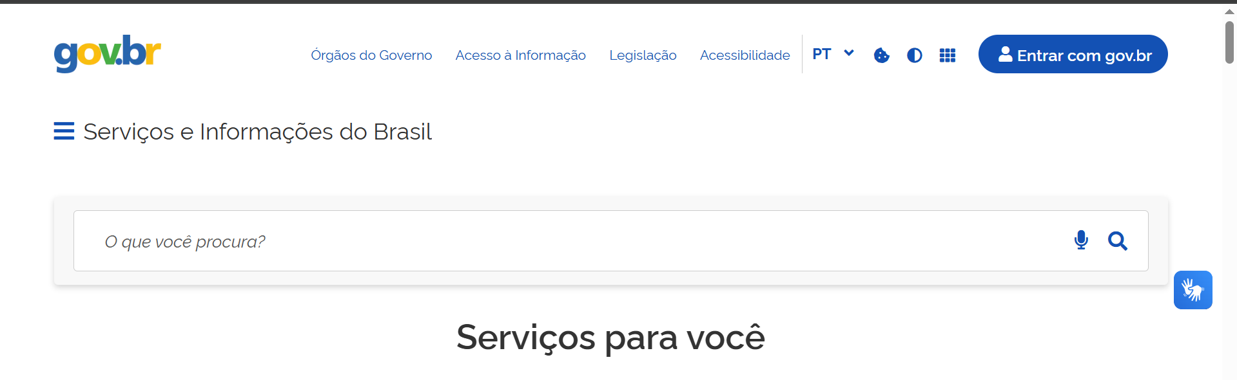

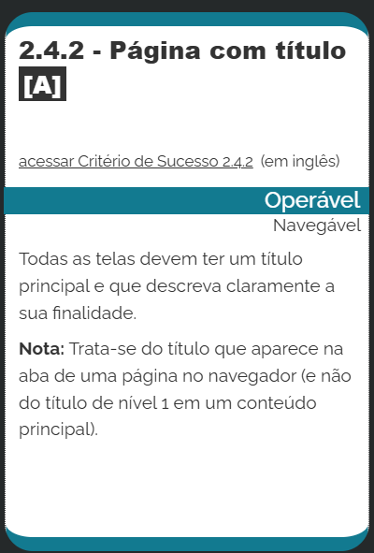

# 7. Paginação padrão (Exemplo do input de pesquisa)

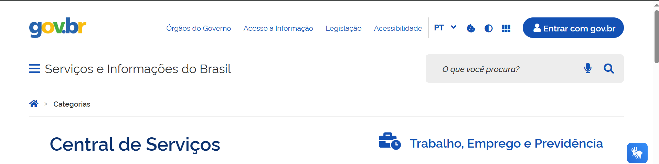

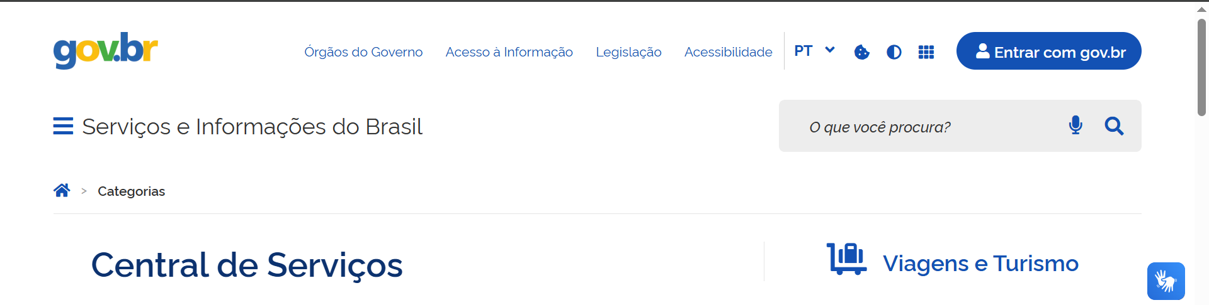

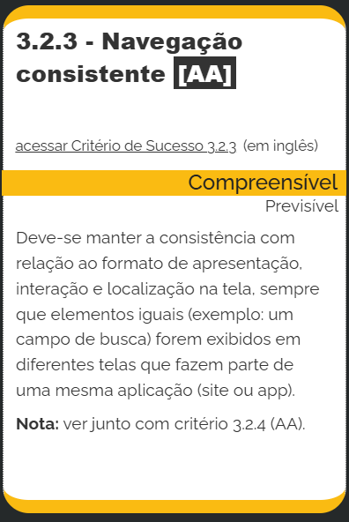

# 8. Idioma padrão da página



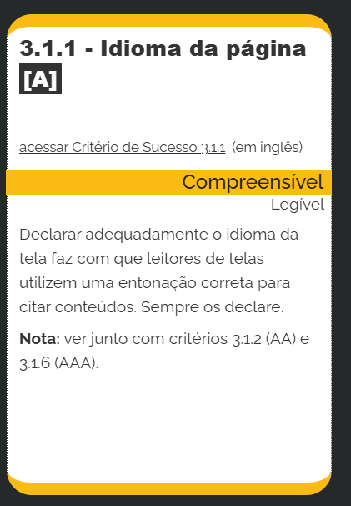

# 9. Localização via teclado

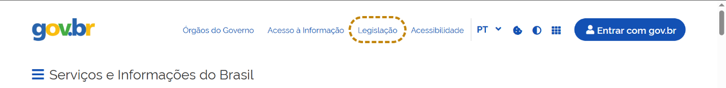

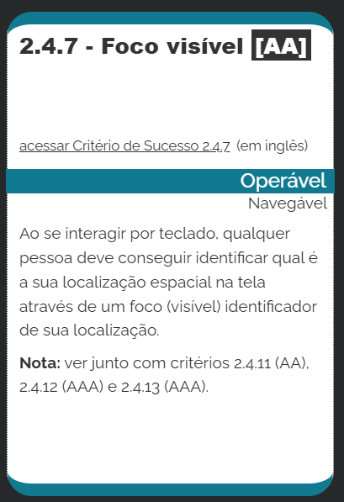

# 10. Localização via teclado